|  |  |
| --- | --- |
| **Trường:………….**  **Tổ: TOÁN**  **Ngày soạn:** …../…../2021  **Tiết:** | Họ và tên giáo viên: ……………………………  Ngày dạy đầu tiên:…………………………….. |

**BÀI 4: PHÉP THỬ VÀ BIẾN CỐ**

Môn học/Hoạt động giáo dục: Toán - GT: 11

***Thời gian thực hiện: ….. tiết***

**I. Mục tiêu:**

**1. Kiến thức:**

* Khái niệm về phép thử ngẫu nhiên.
* Khái niệm về không gian mẫu của một phép thử ngẫu nhiên và kí hiệu không gian mẫu.
* Khái niệm về biến cố và các phép toán trên biến cố.
* Tìm không gian mẫu của một phép thử.
* Biết biểu diễn biến cố bằng lời và tập hợp.
* Vận dụng kiến thức trên để giải các bài toán thực tiễn.

**2. Năng lực:**

- *Năng lực tự học:*Học sinh xác định đúng đắn động cơ thái độ học tập; tự đánh giá và điều chỉnh được kế hoạch học tập; tự nhận ra được sai sót và cách khắc phục sai sót.

- *Năng lực giải quyết vấn đề:* Biết tiếp nhận câu hỏi, bài tập có vấn đề hoặc đặt ra câu hỏi. Phân tích được các tình huống trong học tập.

- *Năng lực tự quản lý:* Làm chủ cảm xúc của bản thân trong quá trình học tập vào trong cuộc sống; trưởng nhóm biết quản lý nhóm mình, phân công nhiệm vụ cụ thể cho từng thành viên nhóm, các thành viên tự ý thức được nhiệm vụ của mình và hoàn thành được nhiệm vụ được giao.

- *Năng lực giao tiếp:* Tiếp thu kiến thức trao đổi học hỏi bạn bè thông qua hoạt động nhóm; có thái độ tôn trọng, lắng nghe, có phản ứng tích cực trong giao tiếp.

- *Năng lực hợp tác:* Xác định nhiệm vụ của nhóm, trách nhiệm của bản thân đưa ra ý kiến đóng góp hoàn thành nhiệm vụ của chủ đề.

*- Năng lực sử dụng ngôn ngữ:* Học sinh nói và viết chính xác bằng ngôn ngữ Toán học.

*- Năng lực vận dụng kiến thức trong thực tiễn.*

**3.Phẩm chất:**

- Rèn luyện tính cẩn thận, chính xác. Tư duy các vấn đề toán học một cách lôgic và hệ thống.

- Chủ động phát hiện, chiếm lĩnh tri thức mới, biết quy lạ về quen, có tinh thần trách nhiệm hợp tác xây dựng cao.

- Chăm chỉ tích cực xây dựng bài, chủ động chiếm lĩnh kiến thức theo sự hướng dẫn của GV.

- Năng động, trung thực sáng tạo trong quá trình tiếp cận tri thức mới, biết quy lạ về quen, có tinh thần hợp tác xây dựng cao.

- Hình thành tư duy logic, lập luận chặt chẽ và linh hoạt trong quá trình suy nghĩ.

**II. THIẾT BỊ DẠY HỌC VÀ HỌC LIỆU**

## 1. Thiết bị dạy học:

## Thước kẻ, máy chiếu, các thiết bị cần thiết cho tiết này,…

* Học sinh chuẩn bị các nội dung liên quan đến bài học theo sự hướng dẫn của giáo viên như chuẩn bị tài liệu, bảng phụ, con súc sắc, đồng xu,….

## 2. Học liệu: Sách giáo khoa, tài liệu liên quan.

**III. TIẾN TRÌNH TIẾT DẠY**

**1. HOẠT ĐỘNG 1: MỞ ĐẦU**

**a) Mục tiêu**: Làm cho hs thấy vấn đề cần thiết phải nghiên cứu khái niệm phép thử và việc nghiên cứu xuất phát từ nhu cầu thực tiễn.

**b) Nội dung:** GV hướng dẫn, tổ chức học sinh quan sát, tìm tòi các kiến thức liên quan bài học đã biết.

Quan sát các hình ảnh sau:

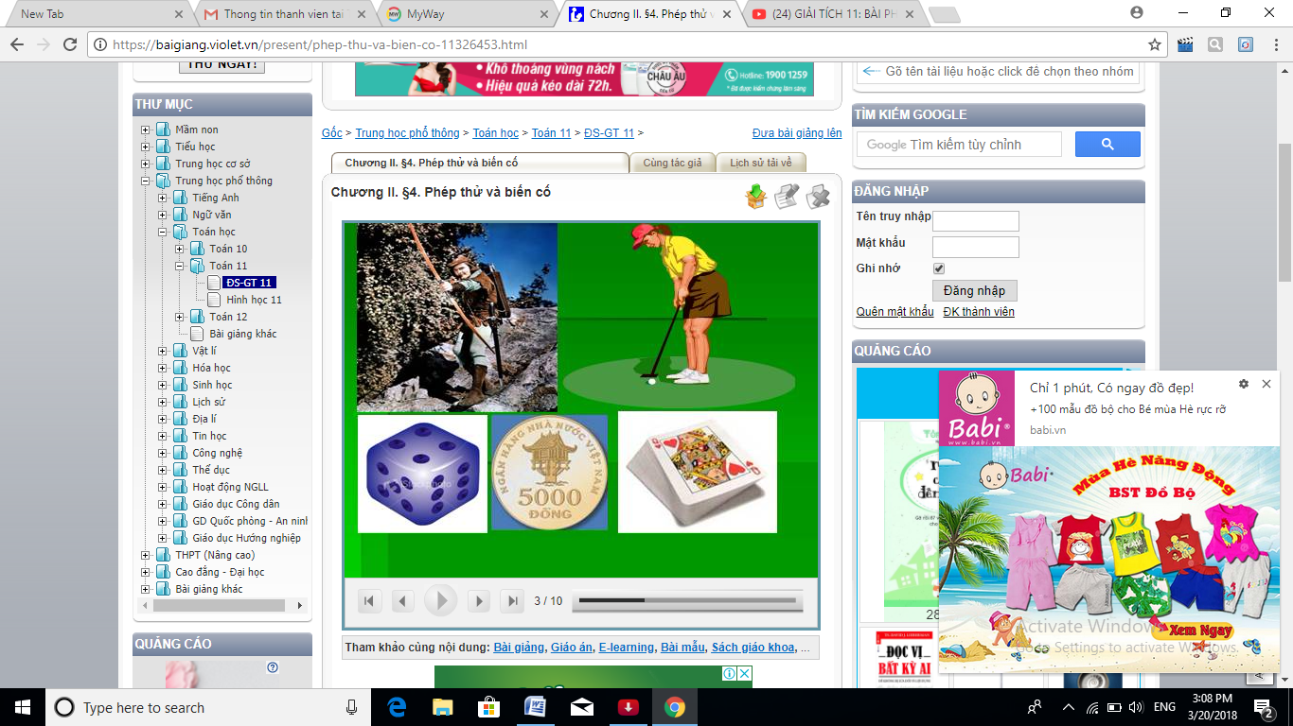

Bắn một mũi tên, đánh gôn, gieo con súc sắc, gieo một đồng tiền, rút một quân bài. Khi thực hiện một hành động trên là ta được một phép thử.

H1- Khi bắn mũi tên ta biết nó trúng đích hay không?

H2- Khi gieo con súc sắc ta có biết mặt có số chấm xuất hiện là mặt nào hay không?

H3- Khi gieo súc sắc ta có thể biết tập hợp tất cả khả năng xảy ra không?

**c) Sản phẩm:**

Câu trả lời của HS

L1- Không thể xác định mũi tên trúng đích hay không.

L2- Không thể xác định mặt nào xuất hiện.

L3- Ta biết tập hợp khả năng xảy ra là số mặt xuất hiện từ 1 chấm đến 6 chấm.

**d) Tổ chức thực hiện:**

***\*) Chuyển giao nhiệm vụ :*** GV nêu câu hỏi

***\*) Thực hiện****:* HS quan sát, suy nghĩ cá nhân và trao đổi cặp.

**\*) *Báo cáo, thảo luận:***

- GV gọi lần lượt 3 hs trình bày câu trả lời của mình

*-* Các học sinh khác nhận xét, bổ sung để hoàn thiện câu trả lời.

**\*) *Đánh giá, nhận xét, tổng hợp:***

- GV đánh giá thái độ làm việc, phương án trả lời của học sinh, ghi nhận và tổng hợp kết quả.

- Dẫn dắt vào bài mới, hình thành khái niệm phép thử, phép thử ngẫu nhiên và không gian mẫu.

**2. HOẠT ĐỘNG 2: HÌNH THÀNH KIẾN THỨC MỚI**

**I. PHÉP THỬ VÀ KHÔNG GIAN MẪU**

**HĐ1. Phép thửu và không gian mẫu**

**a) Mục tiêu**: Hiểu được khái niệm phép thử và không gian mẫu. Biết cách xác định không gian mẫu.

**b)Nội dung:** GV nêu ví dụ và yêu cầu học sinh nêu định nghĩa, áp dụng làm ví dụ

**1. Phép thử**

**HĐ:** Gieo một đồng tiền kim loại một lần.

+ Ta có đoán trước được nó xuất hiện mặt sấp hay mặt ngửa hay không?

+ Ta có thể biết trước được tất cả các kết quả có thể xảy ra không?

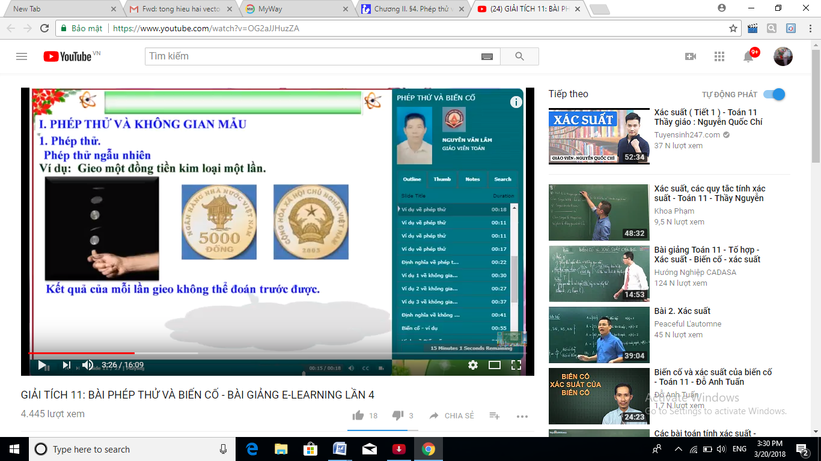

**Hs nêu khái niệm**

**2. Không gian mẫu**

Vd1: Gieo một đồng tiền kim loại một lần.

Hãy mô tả các kết quả xảy ra của phép thử?

**Vd2:** Gieo một đồng tiền 2 lần. Hãy mô tả các kết quả có thể xảy ra của phép thử?

**Vd3:** Gieo một con súc sắc một lần. Hãy liệt kê các kết quả có thể có?

**Hs nêu khái niệm**

Vd4: Mô tả không gian mẫu của các phép thử sau:

a) Gieo một đồng tiền 1 lần;

b) Gieo một đồng tiền 2 lần;

c) Gieo một con súc sắc 2 lần.

**c) Sản phẩm:**

|  |
| --- |
| **1. Phép thử**    **Kết luận:** Khi gieo một đồng xu một lần ta không dự đoán trước được mặt sâp (S) hay mặt ngửa (N) xuất hiện, nhưng ta biết được có hai khả năng xuất hiện. Đó là phép thử ngẫu nhiên.  Phép thử ngẫu nhiên là phép thử mà ta không đoán trước được kết quả của nó, mặc dù đã biết tập hợp tất cả các kết quả có thể có của phép thử đó.  **2. Không gian mẫu**  **Ví dụ1:**    **Ví dụ 2:**    **Ví dụ 3:**    Tập hợp các kết quả có thể xảy ra của một phép thử được gọi là không gian mẫu của phép thử và kí hiệu là Ω. |

**d) Tổ chức thực hiện**

|  |  |
| --- | --- |
| ***Chuyển giao*** | - GV nêu ví dụ về phép thử mô tả thí nghiệm về tung đồng xu  - HS quan sát nêu nhận xét và định nghĩa.  - GV nêu ví dụ về phép thử mô tả phép thử tung đồng xu và tung súc sắc hướng dẫn cách mô tả không gian mẫu.  - HS quan sát nêu nhận xét và định nghĩa không gian mẫu và mô tả không gian mẫu |
| ***Thực hiện*** | - HS thảo luận theo nhóm thực hiện nhiệm vụ  - GV theo dõi, hỗ trợ , hướng dẫn các nhóm |
| ***Báo cáo thảo luận*** | - HS nêu được định nghĩa phép thử và không gian mẫu. Mô tả được không gian mẫu.  - GV gọi 3HS trình bày lời giải cho VD1, VD2 và VD3  - HS khác theo dõi, nhận xét, hoàn thiện sản phẩm.  GV gọi 3HS lên bảng trình bày lời giải cho VD4. |
| ***Đánh giá, nhận xét, tổng hợp*** | - GV nhận xét thái độ làm việc, phương án trả lời của học sinh, ghi nhận và tuyên dương học sinh có câu trả lời tốt nhất. Động viên các học sinh còn lại tích cực, cố gắng hơn trong các hoạt động học tiếp theo  - Chốt kiến thức về phép thử và cách mô tả không gian mẫu. |

**II. BIẾN CỐ:**

**1.Biến cố:**

**a) Mục tiêu:****Hiểu được khái niệm biến cố. Biết cách xác định các biến cố.**

**b)Nội dung:**

|  |
| --- |
| **H1. Bài toán.** Hãy gieo một đồng tiền hai lần, mô không gian mẫu.  Xét sự kiện A: "Kết quả của hai lần gieo là như nhau", hãy viết lại sự kiện A theo kiểu liệt kê các phần tử của tập hợp A là tập hợp các khả năng có thể xảy ra của sự kiện trên? |

**H2.**Vậy tập A có quan hệ thế nào với không gian mẫu?

**Hs phát biểu khái niệm biến cố.**

**H3.** Ví dụ: Một hộp chứa bốn cái thẻ được đánh số 1, 2, 3, 4. Lấy ngẫu nhiên hai thẻ.

a) Mô tả không gian mẫu.

b) Xác định biến cố A: "Tổng các số trên hai thẻ là số chẵn" bằng mệnh đề mô tả tập con;

c) Xác định biến cố B = {(2, 4), (1, 3)} bằng mệnh đề.

**Biến cố không – Biến cố chắc chắn**

H4. Hãy nêu những đặc điểm khác nhau về sự tồn tại của hai biến cố A: "Con súc sắc xuất hiện mặt 7 chấm" và B: "Con súc sắc xuất hiện mặt có số chấm không vượt quá 6" khi thực hiện phép thử gieo một con súc sắc 1 lần?

H5. Yêu cầu HS lấy ví dụ về tập ∅ và Ω.

**c) Sản phẩm:**

|  |
| --- |
| **H1.**  =  A=  H2.  A là tập con của không gian mẫu.    Biến cố là một tập con của không gian mẫu  * Chú ý:  - Các biến cố thường được kí hiệu bởi các chữ in hoa A, B, C,... Khi nói: "cho các biến cố A, B, C" (mà không nói gì thêm) thì ta hiểu chúng cùng liên quan đến một phép thử.  - Các biến cố thường được cho bởi mệnh đề mô tả biến cố hoặc mệnh đề xác định tập con của không gian mẫu.  **H3.**  **H4.** Biến cố A không thể xảy ra.  Biến cố B luôn luôn xảy ra.  Tập ∅ được gọi là biến cố không thể (gọi tắt là biến cố không). Còn tập Ω được gọi là biến cố chắc chắn. |

**d) Tổ chức thực hiện**

|  |  |
| --- | --- |
| ***Chuyển giao*** | *HS thực hiện các nội dung sau*  - Mô tả không gian mẫu  - Hình thành khái niệm biến cố.  - Nêu các biến cố trong ví dụ.  - Hiểu khái niệm biến cố không thể biến cố chắc chắn.  - Nêu ví dụ về biến cố không thể và biến cố chắc chắn. |
| ***Thực hiện*** | - HS thảo luận cặp đôi thực hiện nhiệm vụ.  - GV quan sát, theo dõi các nhóm. Giải thích câu hỏi nếu các nhóm chưa hiểu rõ nội dung vấn đề nêu ra. |
| ***Báo cáo thảo luận*** | - Các cặp thảo luận đưa ra khái niện biến cố và nêu được các biến cố  - Thực hiện được H3 và lên bảng trình bày lời giải chi tiết  - Thuyết trình các bước thực hiện.  - Các nhóm HS khác nhận xét, hoàn thành sản phẩm |
| ***Đánh giá, nhận xét, tổng hợp*** | - GV nhận xét thái độ làm việc, phương án trả lời của học sinh  - Trên cơ sở câu trả lời của học sinh, GV kết luận, và dẫn dắt học sinh hình thành kiến thức mới về biến cố. |

**III- PHÉP TOÁN TRÊN CÁC BIẾN CỐ:**

**a) Mục tiêu:** nắm được khái niệm biến cố đối, biến cố xung khắc, các phép toán hợp, giao của các biến cố.

**b)Nội dung:**

**H1**. Gv nêu khái niệm biến cố đối.

Biến cố A và  có quan hệ gì?.

Gv giới thiệu tiếp các phép toán hợp, giao các biến cố và hai biến cố xung khắc.

**H3.**

**Ví dụ 5/ SGK**

**c) Sản phẩm:**

|  |  |  |  |  |  |  |  |  |  |  |  |  |  |  |  |
| --- | --- | --- | --- | --- | --- | --- | --- | --- | --- | --- | --- | --- | --- | --- | --- |
| a) Giả sử A là biến cố liên quan đến một phép thử. Tập Ω\A được gọi là biến cố đối của biến cố A, kí hiệu là.  b) Giả sử A và B là hai biến cố liên quan đến một phép thử. Ta có:  • Tập A ∪ B được gọi là hợp của các biến cố A và B; A ∪ B xảy ra khi và chỉ khi A xảy ra hoặc B xảy ra.  • Tập A ∩ B được gọi là giao của các biến cố A và B (còn được viết tắt là A.B); A ∩ B xảy ra khi và chỉ khi A và B đồng thời xảy ra.  • Nếu A ∩ B = ∅ thì ta nói A và B xung khắc; A và B xung khắc khi và chỉ khi chúng không khi nào cùng xảy ra.   |  |  |  | | --- | --- | --- | | Kí hiệu | Ngôn ngữ biến cố |  | | A *⊂* Ω | A là biến cố | | A = ∅ | A là biến cố không | | A = Ω | A là biến cố chắc chắn | | C = A ∪ B | C là biến cố "A hoặc B" | | C = A ∩ B | C là biến cố "A và B" | | A ∩ B = ∅ | A và B xung khắc | |

**d) Tổ chức thực hiện**

|  |  |
| --- | --- |
| ***Chuyển giao*** | *HS thực hiện các nội dung sau*  - Theo dõi SKG và trình bày của gv hiểu khái niệm biến cố đối các phép toán trên biến cố.  - Làm ví dụ 5: sgk |
| ***Thực hiện*** | - HS thảo luận cặp đôi thực hiện nhiệm vụ.  - GV quan sát, theo dõi các nhóm. Giải thích câu hỏi nếu các nhóm chưa hiểu rõ nội dung vấn đề nêu ra |
| ***Báo cáo thảo luận*** | - Thực hiện được VD5 và lên bảng trình bày lời giải chi tiết  - Thuyết trình các bước thực hiện.  - Các nhóm HS khác nhận xét, hoàn thành sản phẩm |
| ***Đánh giá, nhận xét, tổng hợp*** | - GV nhận xét thái độ làm việc, phương án trả lời của học sinh  - Trên cơ sở câu trả lời của học sinh, GV kết luận, và dẫn dắt học sinh hình thành kiến thức mới về biến cố đối và các phép toán trên biến cố. |

**3. HOẠT ĐỘNG 3: Luyện tập**

**a) Mục tiêu**

HS biết áp dụng các kiến thức về phép thử và biến cố vào các bài tập cụ thể.

**b) Nội dung**

|  |
| --- |
| **Phiếu học tập** |
| **Tự luận**  **Bài 1**: Gieo một con súc sắc hai lần.  a) Mô tả không gian mẫu.  b) Phát biểu các biến cố sau dưới dạng mệnh đề:  A = {(6, 1), (6, 2), (6, 3), (6, 4), (6, 5), (6, 6)};  B = {(2, 6), (6, 2), (3, 5), (5, 3), (4, 4)};  C = {(1, 1), (2, 2), (3, 3), (4, 4), (5, 5), (6, 6)}.  **Bài 2:** Hai xạ thủ cùng bắn vào bia. Kí hiệu  là biến cố: "Người thứ k bắn trúng", k = 1, 2.  a) Hãy biểu diễn các biến cố A: "Không ai bắn trúng", B: "Cả hai đều bắn trúng",  C: "Có đúng một người bắn trúng" và D: "Có ít nhất một người bắn trúng" qua các biến cố  b) Chứng tỏ rằng ; B và C xung khắc.  **Bài 3:** Gieo một đồng tiền liên tiếp cho đến khi lần đầu tiên xuất hiện mặt sấp hoặc cả bốn lần ngửa thì dừng lại.  a) Mô tả không gian mẫu;  b) Xác định các biến cố A: "Số lần gieo không vượt quá ba" và B: "Số lần gieo là bốn".  **Trắc nghiệm**  **Câu 1**. Trong các thí nghiệm sau thí nghiệm nào **không phải** là phép thử ngẫu nhiên?  **A.** Gieo đồng tiền xem nó mặt ngửa hay mặt sấp.  **B.** Gieo con súc sắc xem xuất hiện mặt mấy chấm.  **C.** Chọn bất kì 1 HS trong lớp và xem là nam hay nữ.  **D.** Quan sát vận động viên chạy bộ xem được bao nhiêu km/h.  **Câu 2.** Gieo 3 đồng tiền là một phép thử ngẫu nhiên có không gian mẫu là:  **A.** {NN, NS, SN, SS} **B.**  {NNN, SSS, NNS, SSN, NSN, SNS}  **C.** {NNN, SSS, NNS, SSN, NSN, SNS, NSS, SNN} **D.** {NNN, SSS, NNS, SSN, NSN, NSS, SNN}  **Câu 3.** Gieo một đồng tiền và một con súc sắ**c.** Số phần tử của không gian mẫu là:  **A.** 24 . **B.** 12. **C.** 6 . **D.** 8.  **Câu 4.** Gieo một con súc sắc cân đối đồng chất hai lần. Số phần tử của không gian mẫu là  **A.** 9. **B.** 18 . **C.** 12 . **D.** 36.  **Câu 5.** Gieo con súc sắc 2 lần. Biến cố A là biến cố để sau 2 lần gieo có ít nhất một mặt 6 chấm :  **A.** A = {(1;6),(2;6), (3,6), (4; 6), (5, 6)}  **B.** A = {(1;6),(2;6), (3,6), (4; 6), (5, 6), (6;6)}  **C.** A = {(1;6),(2;6), (3,6), (4; 6), (5, 6), (6; 6), (6;1),(6;2),(6;3), (6;4),(6;5)}  **D.** A = {(6;1),(6;2), (6;3), (6;4),(6;5)}  **Câu 6.** Gieo đồng tiền 2 lần. Số phần tử của biến cố để mặt ngửa xuất hiện đúng 1 lần là:  **A.** 2 **B.** 4 **C.** 5 **D.** 6  **Câu 7.** Gieo ngẫu nhiên 2 đồng tiền thì không gian mẫu của phép thử có bao nhiêu biến cố:  **A.** 4 **B.** 8 **C.** 12 **D.** 16  **Câu 8.** Cho phép thử có không gian mẫu . Các cặp biến cố **không** đối nhau là:  **A.** A={1} và B = {2, 3, 4, 5, 6} **B.** C={1, 4, 5} và D = {2, 3, 6}  **C.** E={1, 5, 6} và F = {2, 4} **D.** Ω và φ  **Câu 9.** Một hộp đựng 10 thẻ, đánh số từ 1 đến 10. Chọn ngẫu nhiên 3 thẻ. Gọi A là biến cố để tổng số của 3 thẻ được chọn không vượt quá 7. Số phần tử của biến cố A là:  **A.** 2 **B.** 3 **C.** 4 **D.** 5  **Câu 10**. Từ cỗ bài tú lơ khơ gồm 52 con, lấy ngẫu nhiên 4 con. Số phần tử của không gian mẫu và biến cố A:" Có ít nhất một con Át được rút" là:  **A**. $C_{52}^{4};$ $C_{4}^{1}.C_{48}^{3}$**B. ${C_{52}^{4};C}_{52}^{4}-C_{48}^{4}$** **C**. ${C_{52}^{4};C}_{4}^{1}$. $C_{51}^{3}$**D. ${C_{52}^{4};C}_{52}^{4}-C_{4}^{0}$**  **Câu 11.** Có 5 học sinh nam và 5 học sinh nữ được xếp ngồi ngẫu nhiên vào một cái bàn dài. Tính số phần tử của biến cố: "nam nữ ngồi xen kẽ nhau"  **A**. 5! **B**. 5!5!  **C** 2.5!.5! **D**. 10!  **Câu 12**. Một hộp đựng 10 chính phẩm và 3 phế phẩm, rút ngẫu nhiên 3 sản phẩm. Tính số phần tử của biến cố:" Có ít nhất 2 chính phẩm được rút"  **A. $C_{10}^{2}.C_{3}^{1}+C_{10}^{3}$**  **B**. $C_{10}^{3}$**C**. $C_{13}^{3}-C_{3}^{3}$**D**. $C_{10}^{2}$ **Câu 13.** Có 10 học sinh giỏi toán, 10 học sinh giỏi văn, chọn ngẫu nhiên 5 học sinh tham gia một trò chơi. Tính số phần tử của biến cố:" Trong 5 học sinh được chọn có cả học sinh giỏi toán và học sinh giỏi văn"  **A $C_{20}^{5}-2.C_{10}^{5}$** **B**. $C_{10}^{5}+C_{10}^{5}$ **C**. $C_{20}^{5}-C_{10}^{5}$**D**. $C_{20}^{5}-2$ **Câu 14.** Một đội thanh niên tình nguyện có gồm 12 nam và 3 nữ được phân công ngẫu nhiên về 3 tỉnh, mỗi tỉnh 5 người. Tính số phần tử của không gian mẫu  **A**. $C_{15}^{5}.C_{14}^{5}.C_{13}^{5}$**B**. $C_{15}^{5}.C_{10}^{5}.C_{5}^{5}$**C $C_{15}^{5}$** **D**. $C_{12}^{4}.C_{3}^{1}$ **Câu 15.** Từ 20 câu hỏi trắc nghiệm gồm 9 câu dễ, 7 câu TB và 4 câu khó, chọn ngẫu nhiên 10 câu làm đề kiểm tra. Tính số phần tử của biến cố: " Đề bài có đủ 3 mức dễ, TB, khó"  **A**. $C_{20}^{10}-C_{16}^{10}-C_{11}^{10}-C_{13}^{10}$ **B $C_{16}^{10}+C_{11}^{10}+C_{13}^{10}$**  **C**. $C_{9}^{1}C_{7}^{1}C_{4}^{1}$**D.** Đáp án khác |

**c) Sản phẩm**: Bài làm của HS

**d) Tổ chức thực hiện**

|  |  |
| --- | --- |
| ***Các bước tiến hành*** | ***Cách thức tổ chức*** |
| ***Chuyển giao nhiệm vụ*** | - HS nhận phiếu học tập gồm các câu hỏi trắc nghiệm và tự luận  **-** Học sinh hoạt động cá nhân, trả lời các câu hỏi trắc nghiệm và hoạt động nhóm làm các câu hỏi tự luận. |
| ***Thực hiện nhiệm vụ*** | - Học sinh làm việc cá nhân và khoanh đáp án vào phiếu trả lời trắc nghiệm và làm việc nhóm vào bảng phụ với câu hỏi tự luận.  - Giáo viên theo dõi, đảm bảo tất cả học sinh đều tự giác làm việc. |
| ***Báo cáo, thảo luận*** | - GV đưa ra đáp án cho từng câu hỏi, các nhóm thống kê số học sinh làm đúng từng câu.  - GV yêu cầu học sinh trình bày cách làm cụ thể cho từng câu hỏi.  - GV nhận xét và lựa chọn cách làm nhanh nhất cho từng câu trắc nghiệm.. |
| ***Kiểm tra, đánh giá, chốt kiến thức.*** | - GV nhận xét thái độ làm việc, phương án trả lời của học sinh, ghi nhận và tuyên dương HS có câu trả lời tốt nhất. |

**4. HOẠT ĐỘNG 4:  VẬN DỤNG.**

**a)Mục tiêu**: Hiểu được các phép thử và biến cố được ứng dụng trong thực tế như nào.

**b) Nội dung**

Câu hỏi:Em hãy lấy một số ví dụ về phép thử trong sản xuất hoặc trong đời sống hằng ngày.

**c) Sản phẩm**. Câu trả lời của các nhóm

**d) Các bước tiến hành**

|  |  |
| --- | --- |
| ***Các bước tiến hành*** | ***Cách thức tổ chức*** |
| ***Chuyển giao nhiệm vụ*** | - GV trình chiếu câu hỏi  Chia lớp thành 4 nhóm (đồng đều về năng lực), làm việc nhóm thep phương pháp *khăn trải bàn.*  Mỗi HS trong mỗi nhóm được đánh số thứ tự 1-8 và ngồi vào vị trí như hình vẽ.  Mỗi các nhân làm việc độc lập trong 3 phút rồi viết ý kiến cá nhân vào ô mang số của mình. Sau đó thảo luận nhóm, viết ý kiến chung của cả nhóm vào ô giữa của “khăn trải bàn”.   |  |  |  | | --- | --- | --- | | ➀  Viết ý kiến cá nhân | ➁  Viết ý kiến cá nhân | ➂  Viết ý kiến cá nhân | | ➃  Viết ý kiến cá nhân | *Viết ý kiến chung của cả nhóm* | ➄  Viết ý kiến cá nhân | | ➅  Viết ý kiến cá nhân | ➆  Viết ý kiến cá nhân | ➇  Viết ý kiến cá nhân | |
| ***Thực hiện nhiệm vụ*** | - HS suy nghĩ, thảo luận theo nhóm  - GV quan sát, theo dõi, giải thích câu hỏi nếu HS chưa hiểu nội dung các vấn đề nêu ra. |
| ***Báo cáo, thảo luận*** | - Mỗi nhóm gắn các mẫu giấy "khăn trải bàn" lên bảng để cả lớp cùng nhận xét. |
| ***Kiểm tra, đánh giá, chốt kiến thức.*** | - GV nhận xét thái độ làm việc, phương án trả lời của học sinh, ghi nhận và tuyên dương nhóm có câu trả lời tốt nhất.  - Trên cơ sở câu trả lời của các nhóm, GV kết luận, sửa sai nếu có.  - GV chốt kiến thức:  Trong đời sống hằng ngày của chúng ta, có vô số các phép thử hiện hữu, những sự kiện ta không biết chính xác kết quả nào xảy ra. Tuy nhiên người ta có thể tính ra khả năng một kết quả nào đó xảy ra là lớn hay nhỏ. Đó là nội dung của bài học về Xác suất. |

*Ngày ...... tháng ....... năm 2021*

***TTCM ký duyệt***